Ресурс: <http://2coders.ru/chislovaya-kapcha-v-yii2/>

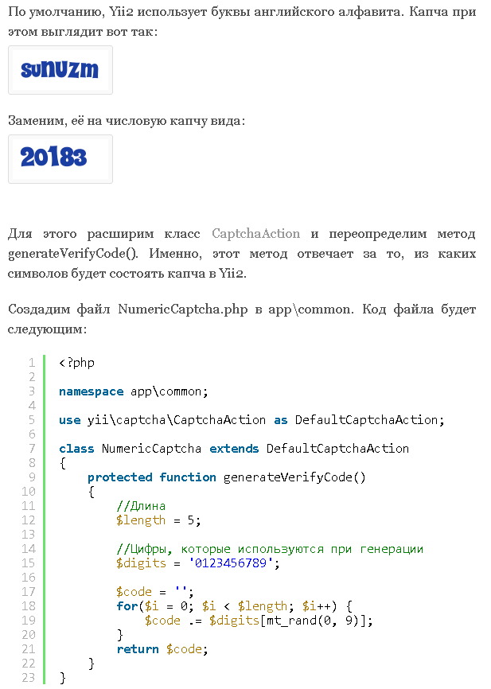

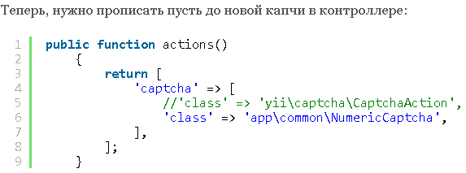

**Примечания:**

Эти пути подходят для basic-версии yii2.

Для версии advanced пути прописываются без **app**